**Информация о проведенных мероприятиях, посвященных Великой Победе**

Отгремели майские праздники. Каждый год в библиотеках станицы Кавказской Кавказского района проходит цикл мероприятий, посвящённый очередной годовщине Великой Победы. 5 мая в центральной сельской библиотеке на площади дома культуры прошел флэшмоб «Бессмертный книжный полк». На книжной выставке были представлены уникальные фотодокументы и воспоминания участников войны, хроника военных лет, книги о великих сражениях и т.д.

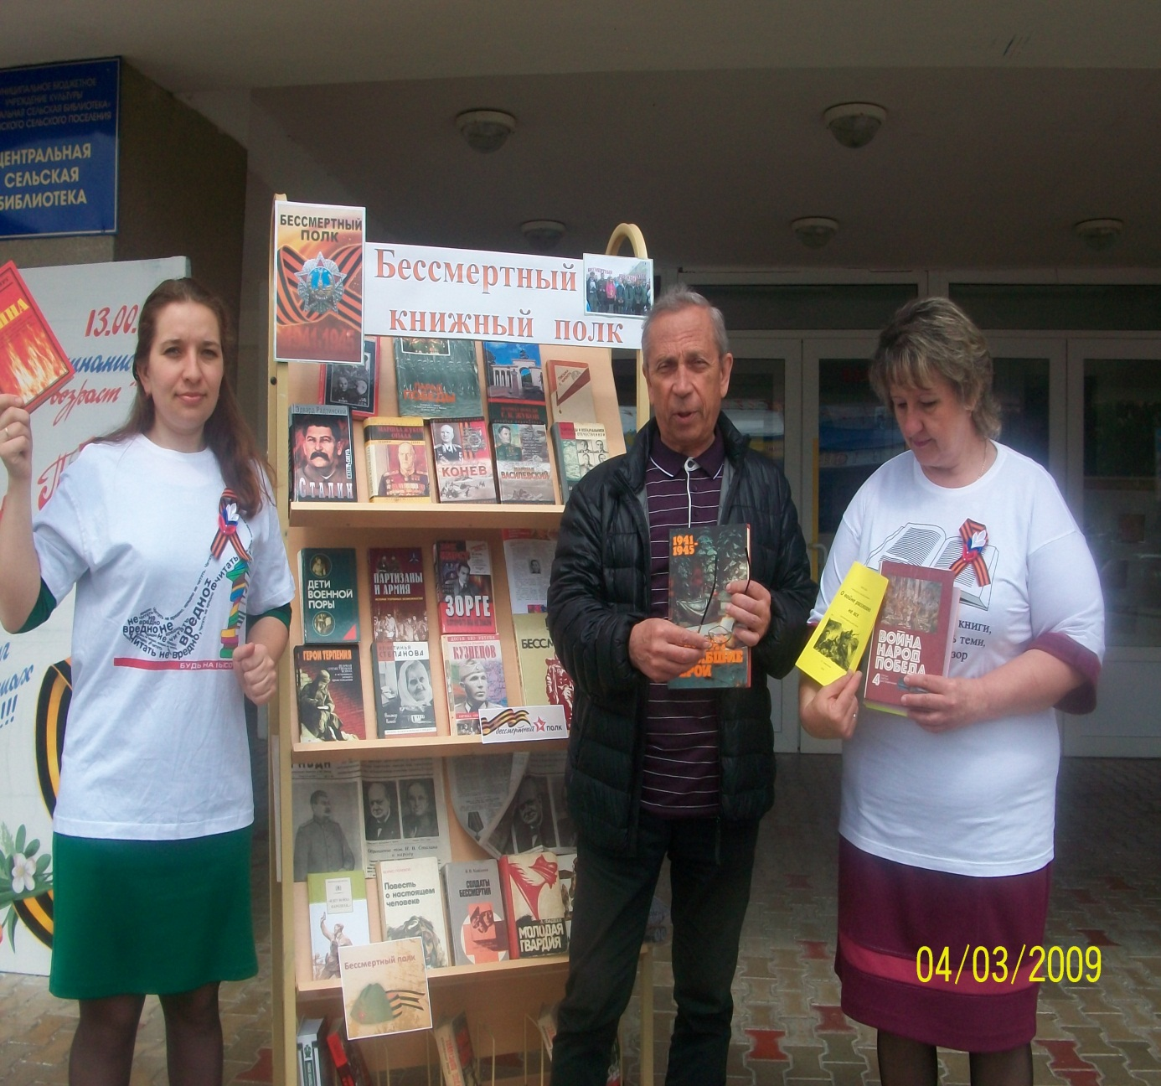

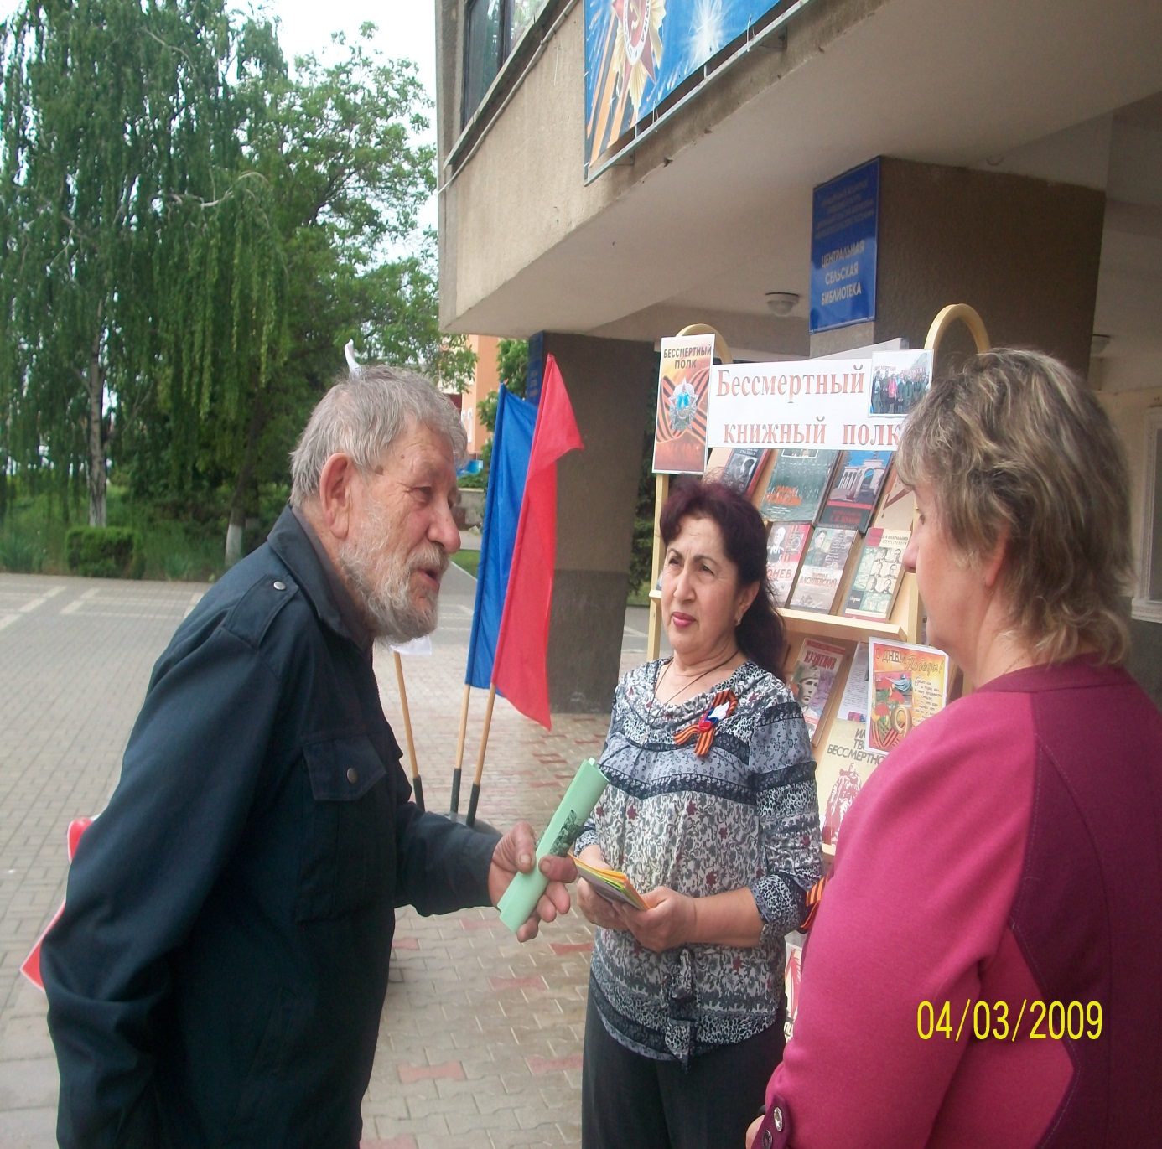

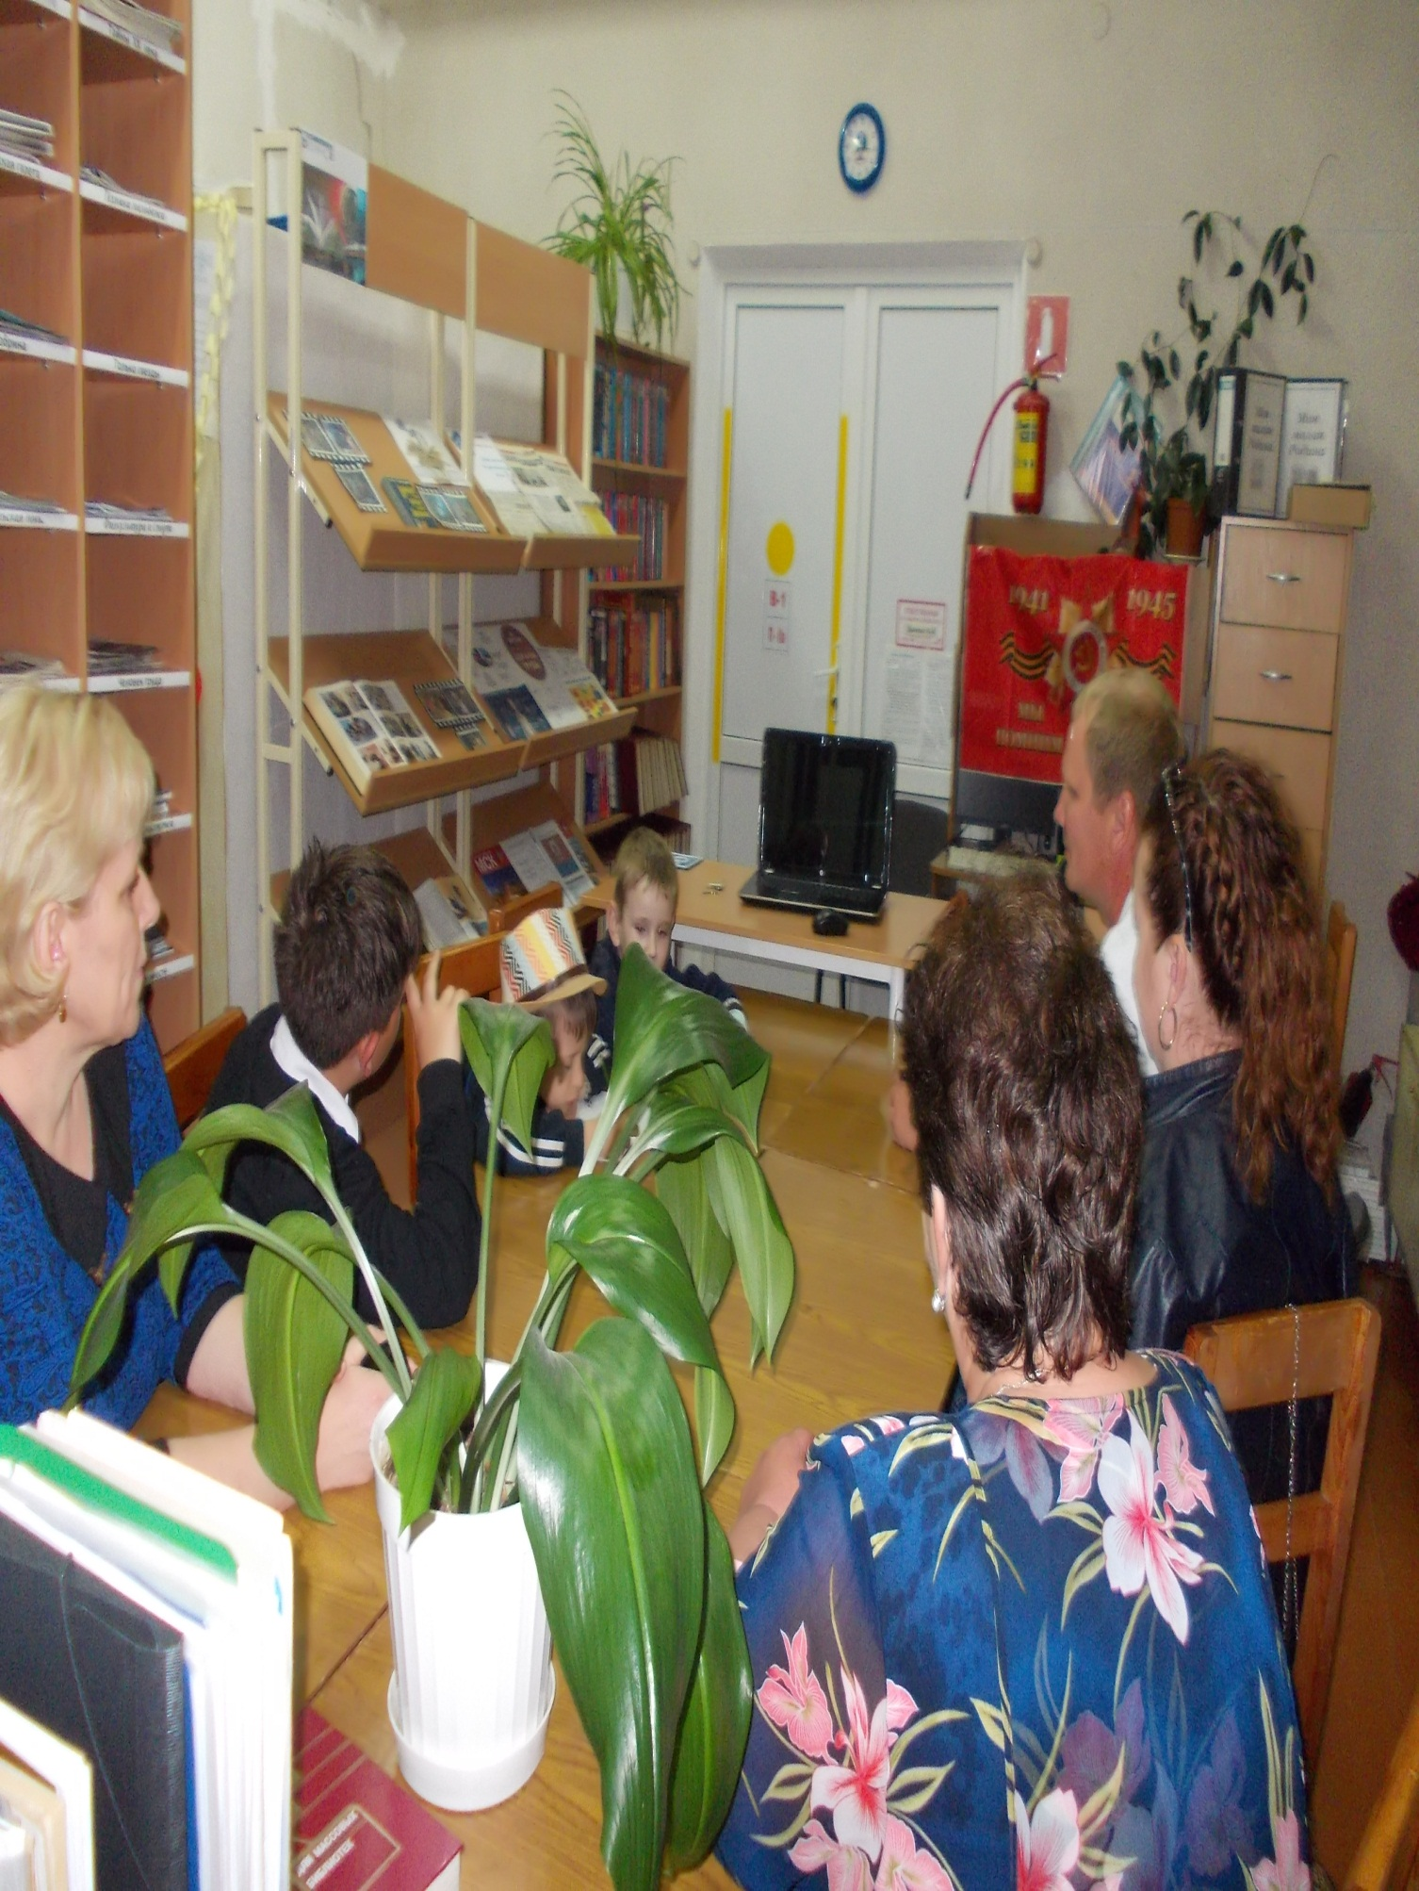Давно отгремели бои и погасли огни фронтовых пожарищ, с каждым годом все дальше  вглубь истории уходят события Великой Отечественной войны. Все время меняются оценки, и даже факты нашей истории. О многих фактах рассказано в книгах рекомендательного списка «О войне рассказано не все», который раздавал библиотечный десант.

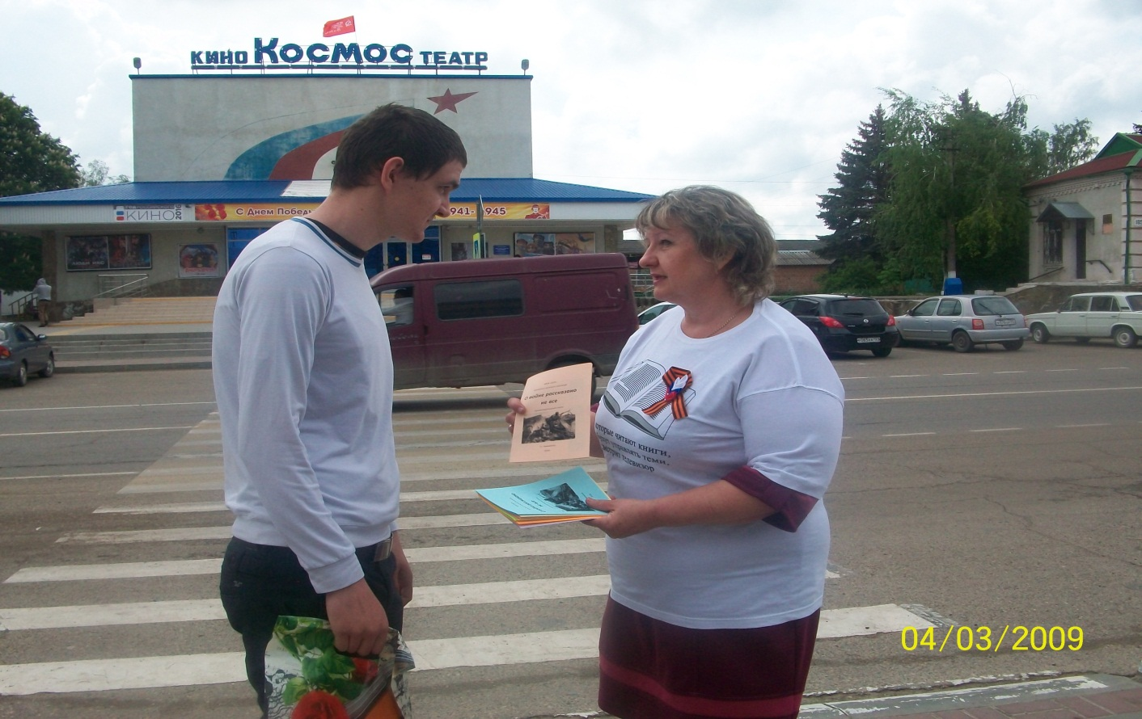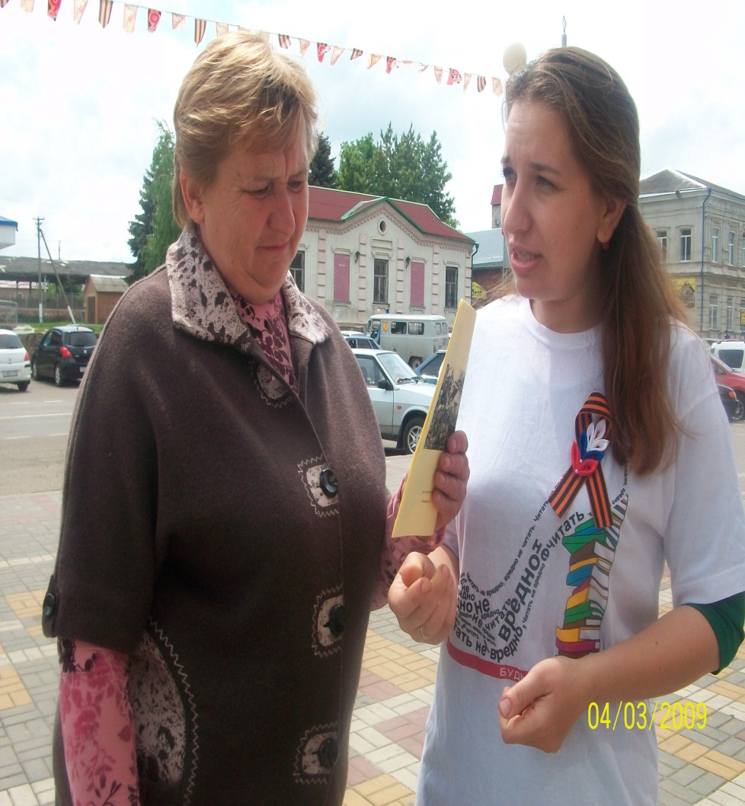

«Не в бой солдаты уходили, а шли в историю они» - под таким названием прошло 6 мая заседание клуба «Виадук» центральной сельской библиотеки. На встрече шел рассказ о книгах, основанных на реальных событиях. Учащиеся МБОУ СОШ №14 приняли участие в обсуждении книг Васильева «А зори здесь тихие…», Полевого «Повесть о настоящем человеке», Гранина, Адамовича «Блокадная книга и др. Ведущий библиотекарь юношеской кафедры Колбасина Надежда Викторовна вела разговор и о героях станицы Кавказской. Ребята охотно и трепетно рассказывали о своих дедах и прадедах…

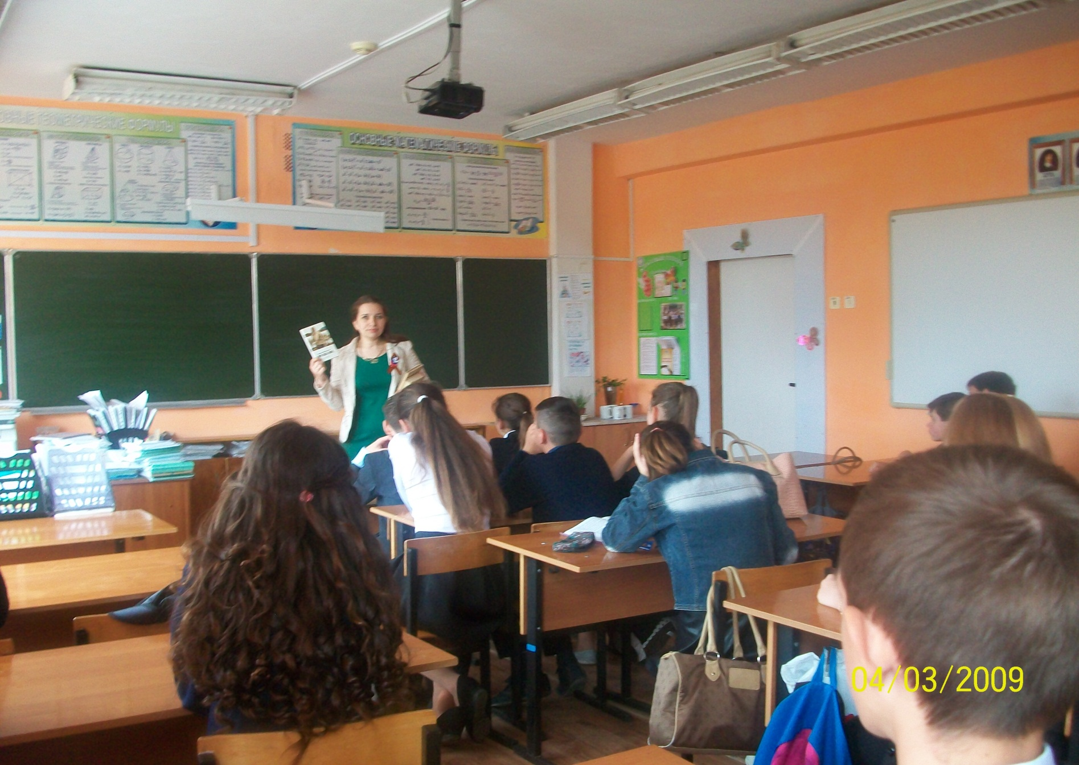

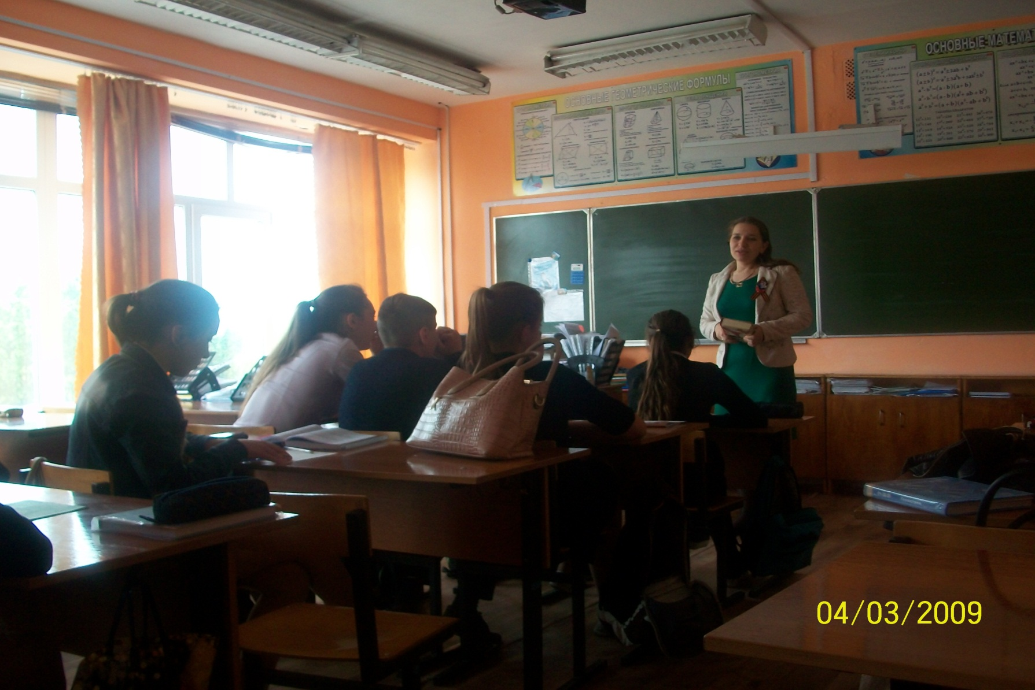

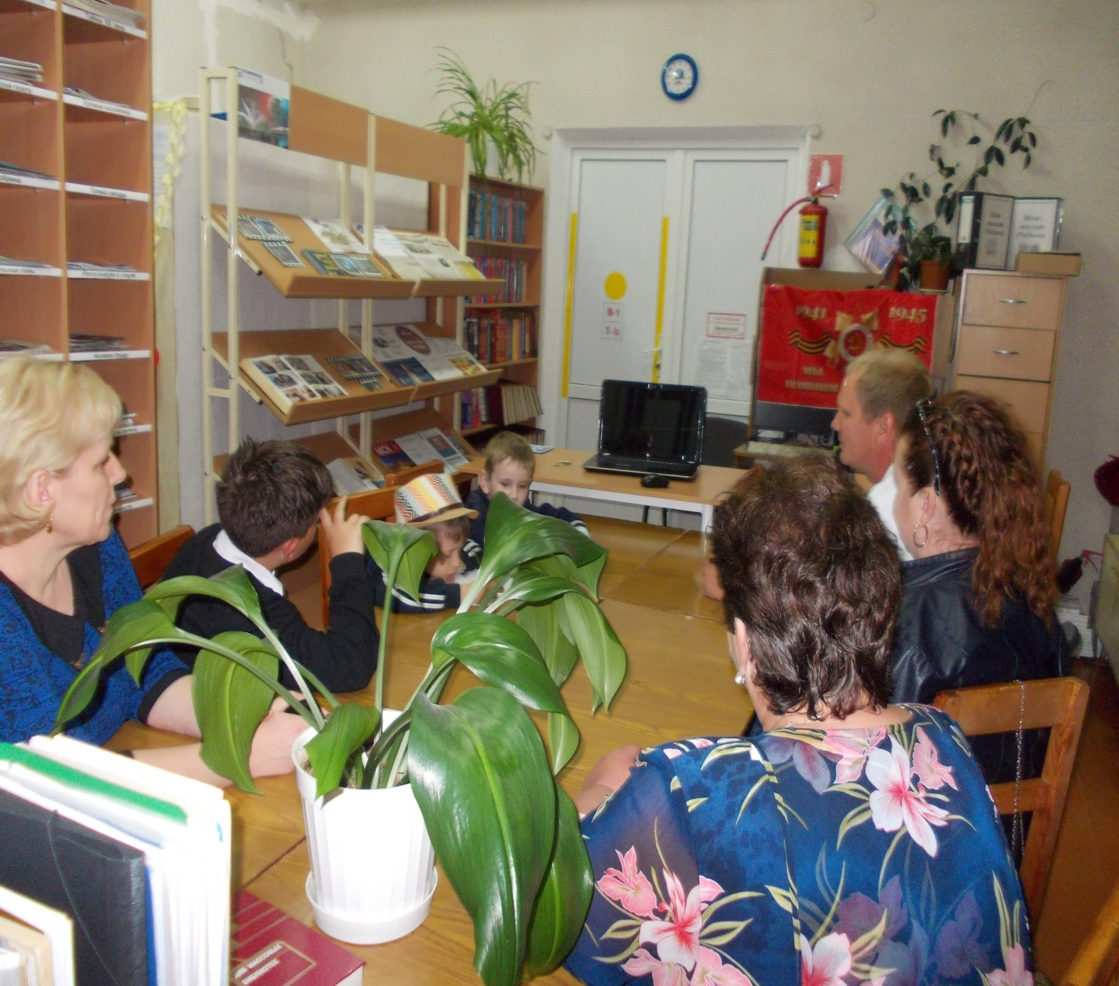 В читальном зале центральной сельской библиотеки 8 мая и 9 мая работал видеозал. На протяжении всего дня шел показ фильмов о войне.

Работники библиотек приняли участие в акции «Бессмертный полк»

